**Estudiante(s): Marco Antonio Ayala Lituma**

**Fecha de entrega: 10/Abril/2021**

**Tema: Ensayo Semana 1**

**Paralelo: A**

Resumen

* ¿Qué es un cubo de datos?
* Características
* Arquitectura
* Objetivo
* Ejemplos de cubo:
  + OLAP
  + MOLAP
  + ROLAP
  + HOLAP
* Ejemplo lógico de su uso

Desarrollo

**¿Qué es un cubo de datos?**

Básicamente, un cubo es una estructura de datos organizada mediante jerarquías. Cada indicador se puede evaluar en cualquiera de los niveles de las jerarquías. Así, por ejemplo, se pueden obtener las "ventas" a nivel diario, mensual, o a anual, para un cliente, una provincia, un producto, varias categorías, por vendedor, entre muchos factores de filtrado.

Ahora si bien podemos decir los fundamentos de los cubos de datos consiste en realizar una disposición de los datos en vectores para permitir un análisis rápido. Estos vectores son llamados cubos. Disponer los datos en cubos evita una limitación de las bases de datos relacionales, que no son muy adecuadas para el análisis instantáneo de grandes cantidades de datos. Las bases de datos relacionales son más adecuadas para registrar datos provenientes de transacciones (conocido como OLTP o procesamiento de transacciones en línea). Aunque existen muchas herramientas de generación de informes para bases de datos relacionales, éstas son lentas cuando debe explorarse toda la base de datos.

**Características**

* + Aislamiento de la base de datos relacional o transaccional.
  + Formateo de tipos de datos para visualizar con un mismo formato.
  + La información es volátil y se va actualizando según la necesidad.

**Arquitectura**

* + Se debe emplear los conceptos multidimensionales considerando las variables (C, Y Z) y a cada una de ellas la llamaremos ejes que las representaremos como tiempo, producto y región.

**Objetivo**

* + Visualizar claramente con indicadores de los datos analizados.
  + Analizar de toma de decisiones.
  + Comparar datos históricos o estadísticos

**Ejemplos de cubo:**

* **OLAP**
  + Es una solución utilizada en el campo de la llamada Inteligencia de negocios (o Business Intelligence) cuyo objetivo es agilizar la consulta de grandes cantidades de datos. Para ello utiliza estructuras de datos diversas, normalmente multidimensionales (o Cubos OLAP), que contienen datos resumidos de grandes Bases de datos o Sistemas Transaccionales (OLTP). Se usa en informes de negocios de ventas, marketing, informes de dirección, minería de datos y áreas similares.
* **MOLAP**
  + Se trata de una alternativa a la tecnología ROLAP (OLAP-Relacional). Aunque ambos tipos de herramientas están diseñadas para realizar análisis de datos a través de un modelo de datos multidimensional, MOLAP se diferencia significativamente en que requiere un preprocesamiento y almacenamiento de la información contenida en el cubo OLAP. MOLAP almacena estos datos en una matriz de almacenamiento multidimensional optimizada, más que en una base de datos relacional (o en un ROLAP).
* **ROLAP**
  + Significa Procesamiento Analítico OnLine Relacional, es decir, se trata de sistemas y herramientas OLAP (Procesamiento Analítico OnLine) construidos sobre una base de datos relacional. Es una alternativa a la tecnología MOLAP (Multidimensional OLAP) que se construye sobre bases de datos multidimensionales. Ambos tipos de herramientas, tanto ROLAP como MOLAP, están diseñadas para realizar análisis de datos a través del uso de modelos de datos multidimensionales, aunque en el caso de ROLAP estos modelos no se implementan sobre un sistema multidimensional, sino sobre un sistema relacional clásico.
* **HOLAP**
  + Es el procesamiento analítico en línea híbrido, es una combinación de ROLAP y MOLAP, que son otras posibles implementaciones de OLAP. HOLAP permite almacenar una parte de los datos como en un sistema MOLAP y el resto como en uno ROLAP. El grado de control que el operador de la aplicación tiene sobre este particionamiento varía de unos productos a otros.

**Ejemplo lógico de su uso**

Un analista financiero podría querer ver los datos de diversas formas, por ejemplo, visualizándolos en función de todas las ciudades (que podrían figurar en el eje de abscisas) y todos los productos (en el eje de ordenadas), y esto podría ser para un período determinado, para la versión y el tipo de gastos. Después de haber visto los datos de esta forma particular el analista podría entonces querer ver los datos de otra manera y poder hacerlo de forma inmediata. El cubo podría adoptar una nueva orientación para que los datos aparezcan ahora en función de los períodos y el tipo de coste. Debido a que esta reorientación implica resumir una cantidad muy grande de datos, esta nueva vista de los datos se debe generar de manera eficiente para no malgastar el tiempo del analista, es decir, en cuestión de segundos, en lugar de las horas que serían necesarias en una base de datos relacional convencional.

**Mapa Conceptual**

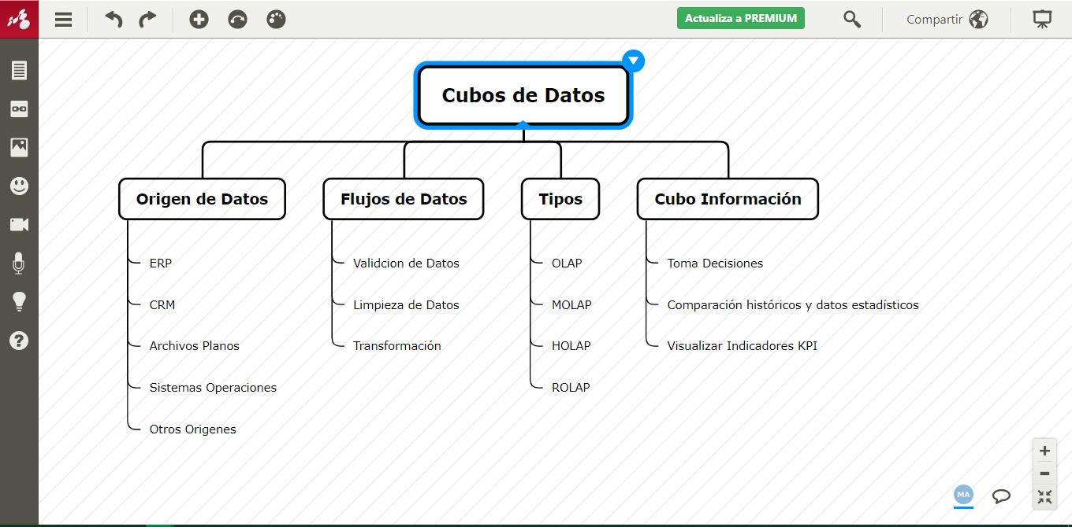

Link Diagrama creado <https://www.mindomo.com/mindmap/092c3f59f9564f189b7a3fd0d1875b43>

Referencias

Sitio web Cubo OLAP [Cubo OLAP - Wikipedia, la enciclopedia libre](https://es.wikipedia.org/wiki/Cubo_OLAP)

Sitio Web MOLAP [MOLAP - Wikipedia, la enciclopedia libre](https://es.wikipedia.org/wiki/MOLAP)

Sitio Web HOLAP [HOLAP - Wikipedia, la enciclopedia libre](https://es.wikipedia.org/wiki/HOLAP)

Sitio Web ROLAP [ROLAP - Wikipedia, la enciclopedia libre](https://es.wikipedia.org/wiki/ROLAP)